不伦瑞克工业大学  
建筑、土木、环境工程学院  
钢结构研究所

丁袁超

在不伦瑞克工业大学钢结构研究所攻读博士研究生期间的学习总结

联系方式  
地址 Ostmarkstraße 25, 76227 Karlsruhe  
邮箱 [ding167810@gmail.com](mailto:ding167810@gmail.com)

电话 0176-31113269

**写在最前面的话**

本书始于2021年1月21日正式开始动笔。

**目录**

0. 知识体系与学科分类 III

0.1 知识体系 III

0.2 学科分类 IV

1. 数学 1

2. 物理学史 3

2.1 力学 3

3. 工程力学 4

3.1 静力学 4

3.2 结构动力学 5

3.2.1 动力学基础理论 5

3.2.1.1 单个质点的运动 5

3.2.1.2 质点系统的运动 5

3.2.1.3 刚体的运动 5

3.2.1.4 基本运动方程 5

3.2.1.5 质点的相对运动 5

3.2.2 单自由度体系 6

3.2.3 多自由度体系 6

3.2.4 分布参数体系 6

3.2.5 随机振动 6

3.2.6 结构风工程 6

3.2.7 地震工程 6

4. 计算机科学 7

5. 哲学 8

5.1 西方哲学史 8

5.1.1 古典哲学 8

5.1.2 中世纪哲学 8

5.1.3 近代哲学 8

5.2 知识论 8

5.3 分支学科 9

5.3.1 科学哲学 9

5.4 哲学读物 9

5.4.1 《大问题-简明哲学导论》(第十版) 9

6. 文学 10

6.1 神话 10

6.1.1 希腊神话 10

6.1.2 北欧神话 10

6.1.3 中国神话 10

6.1.4 日本神话 10

7. 历史 11

7.1 名词解释 11

7.2 欧洲历史 12

8. 生物学 13

8.1 生物分类学 13

8.2 人类演化 14

# 0. 知识体系与学科分类

“人类的活动产生经验，经验的积累和消化形成认识，认识通过思考、归纳、理解、抽象而上升成为知识，知识在经过运用并得到验证后进一步发展到科学层面上形成知识体系，处于不断发展和演进的知识体系根据某些共性特征进行划分而成学科[1]。”

## 知识体系

什么是知识？

对于知识的定义是一个的哲学问题，至今也没有统一

为什么要搭建知识体系？

我们从一出生，便开始了对知识的学习。

从婴儿时期“咿呀咿呀”的发声到学习人生中的第一个叫“爸爸”或者“妈妈”的词，到学会从数字“1”开始的计数。

## 0.2 学科分类

# 数学

# 物理学史[2]

## 力学

# 工程力学

## 静力学

## 结构动力学

动力学基础理论[3]

#### 单个质点的运动

##### 运动学

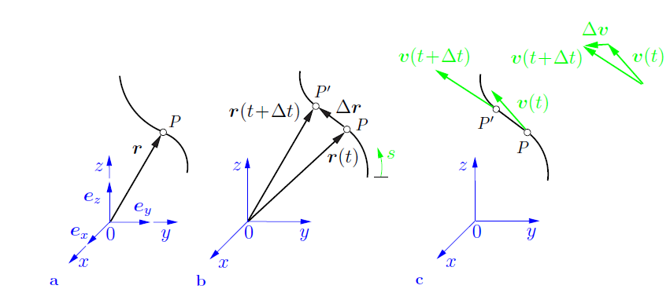

#### 质点系统的运动

#### 刚体的运动

#### 基本运动方程

#### 质点的相对运动

### 单自由度体系

### 多自由度体系

### 分布参数体系

### 随机振动

### 结构风工程

### 地震工程

# 计算机科学

# 哲学

哲学可以分为很多不同的分支，主要包括：

* 形而上学
* 知识论/认识论
* 伦理学
* 逻辑学
* 美学

## 西方哲学史

### 古典哲学

### 中世纪哲学

### 近代哲学

## 知识论

## 分支学科

### 科学哲学

西方科学哲学的10个主要问题:

1. 认知意义的判断标准
2. 归纳与验证
3. 科学说明模型及其问题
4. 自然定律的本性
5. 还原论
6. 科学的发展模式
7. 科学划界
8. 科学实在论
9. 科学实验哲学
10. 科学与价值

## 哲学读物

### 《大问题-简明哲学导论》(第十版)

# 文学

## 神话

### 希腊神话

### 北欧神话

### 中国神话

### 日本神话

# 历史

## 名词解释

|  |  |
| --- | --- |
| **公元** | 公历纪元**，**是一种被当今国际社会最广泛地使用的纪年标准。其源自于欧洲等西方基督教信仰为主的国家，以当时认定的耶稣出生为纪元的开始。在传统上，公元又叫**西元，**在英语里[西元前]是用[B.C.],即[Before Christ]来代表。[西元后]则用拉丁文[A.D.]即[Anno Domini]来代表。现代为了避免非基督徒的反感以及文化、意识形态上的争议，联合国采用[B.C.E.],即[Before the Common Era]和[C.E.],即[Common Era]来表示 [公元前]和[公元]。 |
| **文明** | 文明与愚昧和野蛮相对应，是人类社会发展到一定阶段的产物。即人们和睦地生活于“社会集团”中的状态，也就是一种先进的社会和文化发展的状态，以及到达这一状态的过程。文明的出现的判断标准，主要是城市的出现、文字的产生和国家制度的建立。一般认为，最早的文明大概出现在公元前3500年左右美索不达米亚的**两河文明**(苏美尔文明)。 |
| **文化** | 文化是生物在其发展过程中积累起跟自身生活相关的知识或经验，使其适应自然或周围的环境，是一群共同生活在相同自然环境及经济生产方式的人所形成的一种**约定俗成潜意识**的外在表现。通俗来说，文化是指人类实践活动所创造的一切物质、精神成果。 |
| **史前时代** | 史前时代一般指人类出现到文字出现之前的时代。史前时代通常指公元前4000年以前的时期。根据人类对工具的使用程度可以将史前时代划分为三个时期[4]：石器时代、青铜时代和铁器时代。 |

## 欧洲历史

欧洲史讲述了人类在欧洲大陆上从最初定居到现在的发展史。欧洲史按时间线的发展顺序一般可以分为史前时代、古典时代、中世纪、近代、十九世纪，二十世纪和当代。

史前时代

古典时代

欧洲的古典时代始于古希腊，一般认为古希腊是西方文明的开端，其对欧洲后世在语言、政治、教育制度、哲学、自然科学和艺术方面都产生了巨大的影响。

中世纪

近代

十九世纪

二十世纪

当代

# 生物学

## 生物分类学

生物分类学，是一门研究生物类群间的异同以及异同程度，阐明生物间的亲缘关系、基因遗传、物种进化过程和发展规律的基础学科。要将生物分类，首先得明确对生物与非生物的定义。生物与非生物最本质的区别是有无生命，而细胞是我们长久以为所认为组成生命的最小单位。

对生物进行分类方法有很多。这种分类应该反映不同生物间的进化树关系[5]。分类学把生物划分为不同的群，而系统学把试图寻找生物之间的关系。目前主流的分类法最早起源于瑞典生物学家卡尔·冯·林奈创立的分类系统。该生物分类法将生物按**域**、**界**、**门**、**纲**、**目**、**科**、**属**、**种**进行分类。种是最基本的分类单位。近缘的种归合为属，近缘的属归合为科，以此类推。

例如：人种，在生物学上也称为智人，归类为真核域，动物界，脊索动物门，哺乳纲，灵长目，人科，人属。智人也是现存人属种的**唯一**幸存的物种。

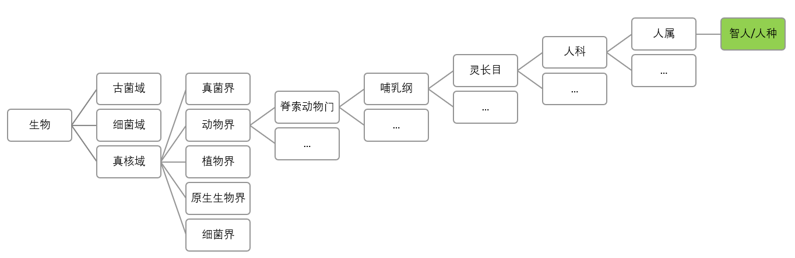

## 人类演化

人类演化历程记录了人及其祖先在发展与演化过程中的重要事件。

|  |  |
| --- | --- |
| 时代 | 事件 |
| 137,98±0,37亿年前 | 宇宙诞生 |
| 136亿年前 | 银河系诞生 |
| 45,7亿年前 | 太阳形成 |
| 45,4亿年前 | 地球诞生 |
| 42,8亿年前 | 最早的生命出现 |
| 42亿年前 | 海洋形成 |
| 39亿年前 | 与细胞类似的原核生物出现 |
| 28亿年前 | 蓝藻出现 |
| 25亿年前 | 有机生物学会利用氧气 |
| 18,5亿年前 | 更为复杂的真核生物出现 |

|  |  |  |
| --- | --- | --- |
| 分类级别 | 学名 | 距今年份 |
| 域 | 真核域 | 18,5亿年 |
| 界 | 动物界 | 6,65亿年 |
| 纲 | 哺乳纲 | 2,20亿年 |
| 目 | 灵长目 | 5500万年 |
| 科 | 人科 | 1700万年 |
| 属 | 人属 | 280万年 |
| 种 | 智人 | 35万年 |

下表罗列了历史上人属中出现过的物种。智人是人属中现存的唯一物种，从直立人演化而来。

|  |  |  |
| --- | --- | --- |
| 名称 | 出现时间（万年前） | 发现地点 |
| 能人 | 250 - 200 | 坦桑尼亚奥杜瓦伊峡谷 |
| 鲁道夫人 | 240 - 160 | 东非肯尼亚 |
| 豪登人 | 200 - 80 | 南非豪登省 |
| 格鲁吉亚原人 | 180 - 160 | 乔治亚德马尼西 |
| 匠人 | 180 - 140 | 东非，南非，格鲁吉亚 |
| 直立人 | 170 - 30 | 阿尔及利亚，中国，爪哇 |
| 先驱人 | 90 | 西班牙布尔戈斯 |
| 西布兰诺人 | 80 | 意大利佛罗诺内省 |
| 罗德西亚人 | 60 - 12,5 | 赞比亚，南非，衣索比亚，坦桑尼亚 |
| 海德堡人 | 60 - 10 | 欧洲，东非 |
| 澎湖原人 | 45 - 19 | 台湾海峡 |
| 纳莱迪人 | 33,5 - 23,6 | 南非豪登省 |
| 尼安德塔人 | 20 - 3 | 中东，欧洲 |
| 丹尼索瓦人 | 16 - 3 | 西伯利亚，青藏高原 |
| 长者智人 | 16 - 15,4 | 衣索比亚 |
| 马鹿洞人 | 15 - 12 | 中国广西 |
| 佛罗勒斯人 | 9,4 - 1,3 | 印尼弗洛勒斯，东南亚 |
| 吕宋人 | 6,7 - 5 | 菲律宾吕宋岛，东南亚 |

1. [] 引用自《中华人民共和国标准学科分类与代码》GB/T 13745-2009
2. [] 由于作者并不是物理专业，因此关于物理学科的内容主要的是介绍物理中各个领域的发展过程以及重要的理论和公式
3. [] 本章节内容参考Gross·Hauger·Schröder·Wall编写的《Technische Mechanik 3》第13版
4. 根据丹麦考古学家克里斯蒂安·朱金森·汤姆森提出的“三代法”
5. 进化树在生物学中，用来表示物种之间的进化关系。生物分类学家和进化论者根据各类生物间的亲缘关系远近，把各类生物安置在有分枝的树状的图表上，简明地表示生物的进化历程和亲缘关系。